UKEPLAN 2.TRINN AKS: UKE 44 – 47 AKS TLF: 902 13 244
Mandag | Tirsdag | Onsdag | Torsdag | Fredag
07:30 – 08:15 Morgen-AKS utetid | 07:30 – 08:15 Morgen-AKS utetid | 07:30 – 08:15 Morgen-AKS utetid | 07:30 – 08:15 Morgen-AKS utetid | 07:30 – 08:15 Morgen-AKS utetid
14:00 Overtakelse AKS | 13:15 Overtakelse AKS | 13:30 Overtakelse AKS | 14:00 Overtakelse AKS | 13:30 Overtakelse AKS
14:00 – 14:30 MATPAKKE  MATTID MED KLASSEN  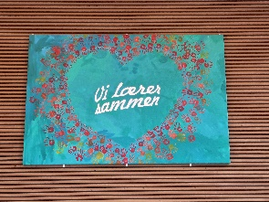 | 13:15 – 13:45 MATPAKKE  MATTID MED KLASSEN: Tavleaktiviteter | 13:30 – 14:00 MATSERVERING  Matmeny i november:  Uke 44: Fiskeburger  Uke 45: Rundstykker med smoothie  Uke 46: Fiskewraps  Uke 47: Falafel | 14:00 – 14:30 MATPAKKE  MATTID MED KLASSEN: Tavleaktiviteter | 13:30 – 14:00 MATPAKKE  MATTID MED KLASSEN: Vi ser på film under spising
14:00- 14:30 FRILEK UTE | 13:45- 14:30 FRILEK UTE | 13:30- 14:30 FRILEK UTE | 14:30-15:30 Velgeaktiviteter | 14:00- 14:30 FRILEK UTE
-Kulturskolen: Dans uke 41- 50  Påmeldingsaktivitet 14:15-  14:55  -Kulturskolen: Ukulele uke 41- 50  Påmeldingsaktivitet 14:15-15:00  14:30- 15:30 Velgeaktiviteter  -Perleverden  -Utelek | -Kulturskolen: Visuell kunst  Uke 41- 50 Påmeldingsaktivitet  14:00- 15:00  -Matlaging 2C: halv klasse  -Vanntilvenning 2B: Sagene bad  13:15- ca.15:45  14:30- 15:30 Velgeaktiviteter  -Det kreative hjørnet  -Utelek | Korøvelse 14:30- 15:00  Allidrett med Sagene IF starter igjen neste år – Bandyskole  14:30- 15:30 Velgeaktiviteter  -Kahoot  -Fargerom  -Utelek | 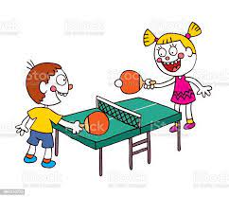  Bordtennis i Bjølsenhallen 14:45- 15:45  14:30- 15:30 Velgeaktiviteter  -Gymsal- ballspill/turn  -Byggmester  -Utelek | 14:30- 15:30 Velgeaktiviteter  -Musikkfortelling  -Just Dance  -Utelek  God helg, Takk for en fin uke ❤️
15:45- 16:45 ALLE FRILEK UTE | 15:45- 16:45 ALLE FRILEK UTE | 15:45- 16:45 ALLE FRILEK UTE | 15:45- 16:45 ALLE FRILEK UTE | 15:45- 16:45 ALLE FRILEK UTE
16:45 AKS STENGT | 16:45 AKS STENGT | 16:45 AKS STENGT | 16:45 AKS STENGT | 16:45 AKS STENGT

Dørene låses automatisk hver dag kl.16:45

